
¡Fuego y corazón! Panteón Rococó enciende el Estadio GNP Seguros con la celebración histórica de sus 30 años
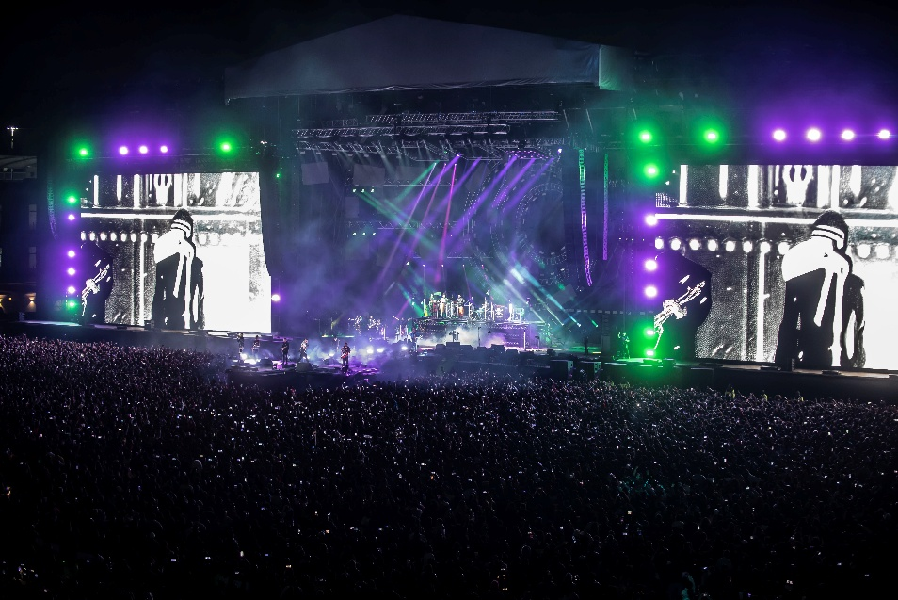
El alma del rock mexicano late fuerte: dos noches de himnos tatuados en 120 mil almas
¡Familia Rococó! Lo que vivimos el 27 y 28 de noviembre en el Estadio GNP Seguros de la Ciudad de México no fue un simple par de conciertos, ¡fueron dos noches inolvidables que se grabarán en la historia del rock mexicano! Más de 120 mil personas se unieron en un solo coro para festejar los 30 años de carrera musical de nuestros queridos Panteón Rococó. Fueron noches sublimes, repletas de la energía de himnos que llevamos tatuados en la piel y en el alma.
Un desfile de estrellas y la fuerza de Panteón Rococó
La celebración fue una auténtica fiesta de luminarias y camaradería. El escenario se llenó de estrellas del rock que compartieron la euforia con la banda durante estas dos noches: Amilcar, Lengualerta, Pascual Reyes, Carolina Ross, María Daniela y su Sonido Lasser, Pee Wee, Sabino, LNG/SHT, Alemán, Fratta, Gabrielle, María Barracuda , Prince Fatty y Feine Sahne Fischfilet.
Desde que sonaron los primeros acordes de “Punk – 0”, el Estadio se transformó en un campo de batalla de emociones puras. El viaje musical nos llevó por “Asesinos”, “Estrella Roja” y “Ciudad de la Esperanza”. Cada canción fue un estallido eufórico; toda la gente coreaba las letras de principio a fin. El maestro Dr. Shenka demostró esa misma energía y fuerza que lo ha caracterizado durante estas tres décadas, como si los años no hubieran pasado, como si fuera aquel 1995 cuando Panteón comenzó esta maravillosa historia.
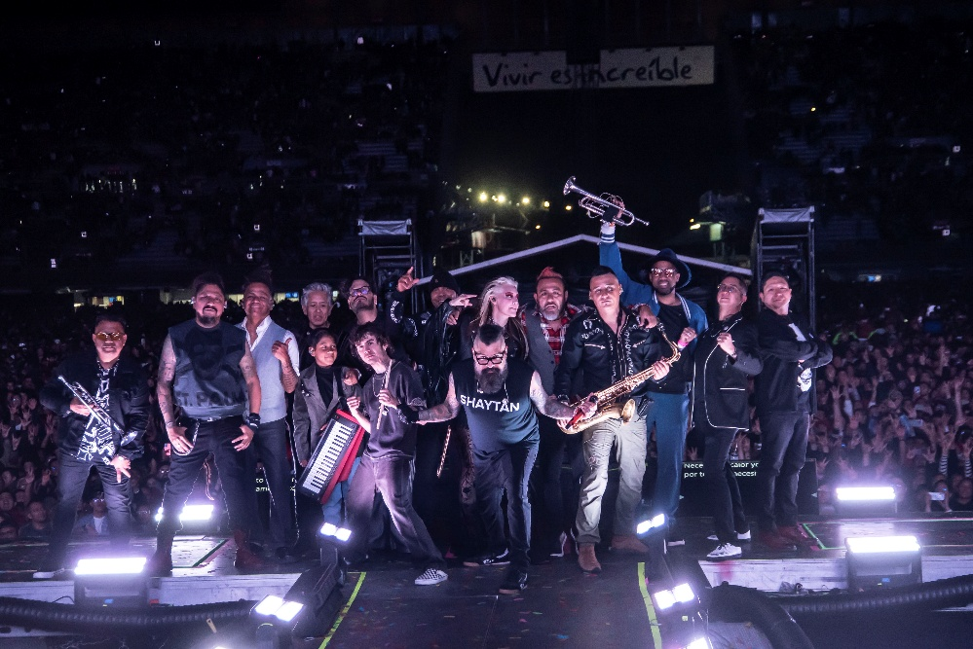
El setlist fue una auténtica colección de éxitos que detonaron la euforia. Después de un inicio apoteósico, el público se dejó llevar por la nostalgia y el ska con joyas ineludibles como “Vendedora de Caricias”, la emotividad de “No Te Recuerdo” y la fuerza contagiosa de “La Dosis Perfecta”. La intensidad se mantuvo hasta el éxtasis con “Esta Noche”, para culminar, por supuesto, con el himno que une generaciones: la poderosa y celebrada “La Carencia”, dejando al público con el corazón vibrando y la garganta desgarrada de tanto cantar.
¡La fiesta sigue! el tour de 30 años conquista la república
Estas noches quedarán grabadas en nuestros corazones y, sin duda, serán históricas. Haber sido parte de la celebración de los 30 años de Panteón Rococó es un suceso que todos los fans de la agrupación atesorarán por siempre.
Pero la fiesta no termina aquí. ¡Los festejos se extienden! El próximo año, la energía de Panteón Rococó llegará a nuevas ciudades para que más fans se unan al baile. ¡Nos vemos para seguir cantando y bailando juntos en: Cancún, Mérida, Toluca, Querétaro, León, Oaxaca, Veracruz, Guadalajara y Monterrey!

Dr. Shenka nos compartió unas palabras y su sentir de esta gira, lo que nos espera y claro, cuál es su secreto para que una banda como Panteón Rococó cumpla 30 años en los escenarios mexicanos
Pregunta (P): ¿Qué siente la banda al celebrar 30 años de carrera con una gira tan grande y con dos fechas históricas en el Estadio GNP Seguros?
Dr. Shenka (DS): Pues mira, felicidad absoluta, agradecimiento, mucha gratitud, obviamente, te puedo asegurar que jamás en la vida pensamos cumplir 30 años. No era el objetivo, nunca fue la idea, nunca fue el sueño. Es maravilloso poder compartir con un público que en algún momento, cuando vinieron los primeros foros en aquellos años post-pandemia, yo me preguntaba: "¿Cómo es posible? Entonces nunca nos pusimos a pensar en ello. Siempre hemos sido una banda que ha trabajado en el corto y mediano plazo, Nunca dijimos: "Ah, no manches, un día vamos a llegar". Recuerdo la primera vez que llegamos a un foro importantísimo, que fue abriéndole a Los Fabulosos Cadillacs en el Palacio de los Deportes. Ha pasado muy poquito tiempo para mí. O sea, yo no siento que hayan pasado 30 años. Un poco tal vez en las rodillas. Se sienten en los brazos, ¿no? En las articulaciones… jajaja, pero digamos que ha sido darnos cuenta poco a poco lo que ha logrado esta banda.
P: ¿Por qué es tan importante para Panteón Rococó visitar tantas ciudades?
DS: Pues mira, es importante porque, siendo Panteón una banda chilanga, es muy difícil para una banda de rock empezar a darse a conocer alrededor de la República Mexicana. Normalmente, pues existe la localía: Monterrey, Guadalajara… las ciudades importantes. Pero de repente Panteón es una banda que, yo creo que por la mixtura de sus géneros se escucha en todos lados. Recuerdo la primera vez que llegamos a Culiacán a tocar. Fue como: el rock no rifa mucho ahí. No sé si porque traíamos unos metales o trombones y trompeta, entonces como que hay una atención con la banda. Pero caímos en blandito, Y así ha sido a lo largo de la República Mexicana.
Empezamos a ver que también había que diversificarnos un poco, abrazar otros géneros. Hablando en nuestro discurso también de pluralidad, de esta parte de la coexistencia, pues tampoco podíamos segregar a la música y los géneros musicales, de repente dijimos: "Bueno, ¿qué tiene que ver María León con el flow?" Pues es ofrecerle a la gente y darle también esta visibilidad a este discurso de que no hay razón de separar.
P: ¿Y cuál crees que sea la amalgama, ese secreto que los ha mantenido 30 años?
DS: Yo creo que lo que más resalto de esta banda es el nivel de comunicación. Somos una banda muy compleja, tengo que decirlo, porque somos muchos jefes y pocos apaches. Acá trabajamos sobre un concepto completamente distinto que, digamos, lo aprendimos dentro de nuestra carrera musical e ideales. La discusión, el debate, el abrir el espacio para que todo el mundo comunique sus ideas y comunique sus inquietudes o lo que no le gusta. Y creo que eso nos ha dado la pauta para poder llegar a 30 años siendo los mismos integrantes.
Ha habido un involucramiento y ha habido un compromiso por parte de cada uno de los integrantes para lograr que el proyecto como tal llegue a buen puerto. Entonces, yo siempre lo recalco: ha sido una banda que ha sabido comunicarse, que ha sabido entenderse, que a pesar de los problemas, porque como en las familias, pues hay problemas, hay discusiones, cosas internas. Y eso creo que es parte de lo que nos atañe, seguirle viendo el lado divertido a esto. Y eso nos lleva a seguir ahí.
P: Claro, claro. Oye, ¿algo más que quieras agregar?
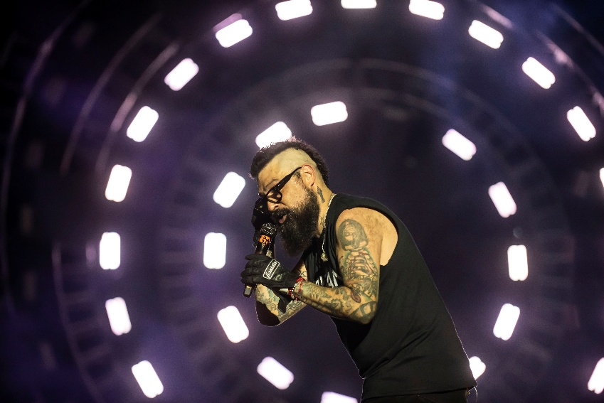
DS: Pues invitar a toda la gente que vaya a las fechas del interior de la República para festejar estos 30 años de Panteón Rococó.

VISITA LAS REDES DE PANTEÓN ROCOCÓ:
FACEBOOK | INSTAGRAM | YOUTUBE

Conoce más sobre este y otros conciertos en:
www.ocesa.com.mx
www.facebook.com/ocesamx
www.twitter.com/ocesa_total
www.instagram.com/ocesa
www.tiktok.com/@ocesamx

